**Overview : Oracle Weblogic Server**

Weblogic merupakan aplikasi server based on J2EE yang dikembangkan oleh Oracle. Berikut arsitektur sederhananya.

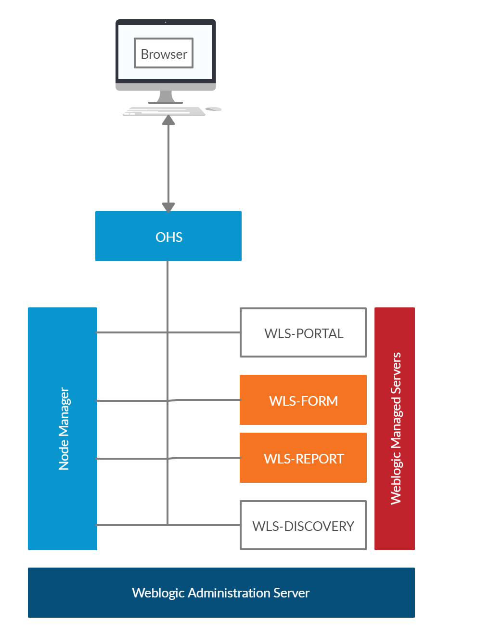

1. **OHS (Orcle HTTP Server).**

Merupakan web server yang berfungsi menerima request HTTP/S dari client dan mengirimkan kembali HTTP/S response ke client.

Menjalankan dan Menghentikan Service :

* *Melalui shell.*

1. Pastikan service *Weblogic Server* dan *Node Manager* sudah dijalankan.
2. Masuk ke path $DOMAIN_HOME/bin
3. Menjalankan service : *./startComponent.sh ohs1.*
4. Menjalankan service : *./stopComponent.sh ohs1.*

* *Melalalui Enterprise Manager.*

1. Pastikan service *Weblogic Server* dan *Node Manager* sudah dijalankan.
2. Buka url <http://localhost:7001/em>
3. Klik *Target Navigation.*



1. Pilih *HTTP Server > ohs1.*

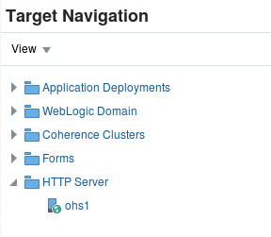

1. Akan ada tab *Start, Shutdown*, dan *Restart.*



1. **Node Manager.**

Merupakan *Weblogic Server Utility* yang memungkinkan user bisa menjalankan, mematikan, dan me-restart *Weblogic Administration Server* dan *Weblogic* *Managed Server* secara *remote*.

Menjalankan dan Menghentikan Service :

* *Melalui shell.*

1. Masuk ke path $DOMAIN_HOME/bin
2. Menjalankan service : *./startNodeManager*
3. Menghentikan service : *./stopNodeManager*
4. **WLS-FORM.**

Merupakan service untuk men-deploy form ke server agar bisa diakses client.

Menjalankan dan Menghentikan Service :

* *Melalui shell.*

1. Pastikan service *Weblogic Server* dan *Node Manager* sudah dijalankan.
2. Masuk ke path *$DOMAIN_HOME/bin*
3. Menjalankan service : *./startManagedWebLogic WLS_FORMS.*
4. Menjalankan service : *./ stopManagedWebLogic WLS_FORMS.*

* *Melalalui Enterprise Manager.*

1. Pastikan service *Weblogic Server* dan *Node Manager* sudah dijalankan.
2. Buka url *http://localhost:7001/em*
3. Di daftar *Server* pilih *WLS_FORMS.*

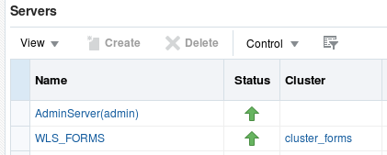

1. Kemudian ada tab *Start Up* dan *Shut Down*



1. **WLS-REPORT.**

Merupakan service untuk men-deploy report ke server agar bisa diakses client.

Menjalankan dan Menghentikan Service :

* *Melalui shell.*

1. Pastikan service *Weblogic Server* dan *Node Manager* sudah dijalankan.
2. Masuk ke path *$DOMAIN_HOME/bin*
3. Menjalankan service : *./startManagedWebLogic WLS_REPORTS.*
4. Menjalankan service : *./ stopManagedWebLogic WLS_REPORTS.*

* *Melalalui Enterprise Manager.*

1. Pastikan service *Weblogic Server* dan *Node Manager* sudah dijalankan.
2. Buka url *http://localhost:7001/em*
3. Di daftar *Server* pilih *WLS_FORMS.*

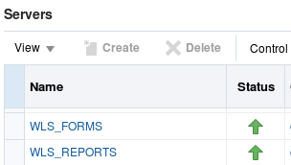

1. Kemudian ada tab *Start Up* dan *Shut Down*



1. **Weblogic Managed Servers.**

Merupakan instance untuk mendeploy aplikasi, didalamnya terdapat Oracle Form, Report, Portal, dan Discovery.

1. **Weblogic Administration Server.**

Berisi *WebLogic Administration Console* (<http://localhost:7001/console>) dan the *Oracle Fusion Middleware Enterprise Manager* (<http://localhost:7001/em>).

*WebLogic Administration Console* berfungsi untuk mengkonfigurasi, start, stop Weblogic Instance Server (Web Server, Node Manager, OHS, dll), mengkonfigurasi Weblogic Cluster Server, mengkonfigurasi Weblogic Service Server (koneksi database JDBC, messaging JMS, dll), dan yang lainnya.

*Oracle Fusion Middleware Enterprise Manager* berfungsi sebagai *management support* untuk semua komponen *Fusion Middleware*  (Form, Report) termasuk *Weblogic Server*.

Menjalankan dan Menghentikan Service :

* *Melalui shell.*

1. Masuk ke path *$DOMAIN_HOME/bin*
2. Menjalankan service : *./startWebLogic.sh*
3. Menjalankan service : *./stopWebLogic.sh*

**Tambahan :**

* + 1. Urutan menjalankan service :

- Start Node Manager

- Start Weblogic Admin Server

- Buka http://localhost:7001/em (enterprise manager)

- Start WLS_FORM

- Start ohs1

- Start WLS_REPORT

- Start Report Server Instance

* + 1. Urutan menghentikan service dibalik dari proses menjalankan service, dari akhir hingga awal.
    2. Berikut url-url penting dalam weblogic, **untuk port bisa berbeda tergantung ketika instalasi,** berikut hanya menampilkan port secara *default.*
* http://localhost:7001/console (Weblogic Adminitration Console)
* http://localhost:7001/em (Enterprise Manager)
* http://localhost:9001/forms/frmservlet (Forms Base URL)
* http://localhost:9001/forms/lservlet (Listener Forms)
* http://localhost:9002/reports/rwservlet (Reports Base URL)
  + 1. Environment variable weblogic terdapat di file *.bash_profile* directory */home/oracle.* Contoh di devel :

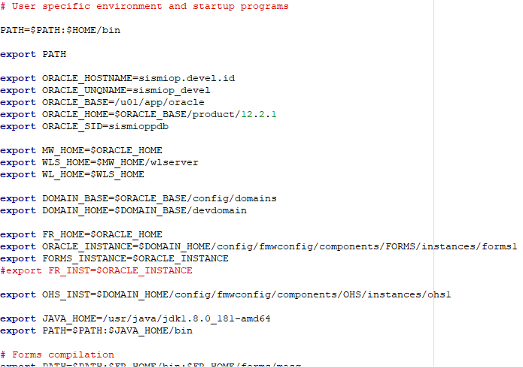

**Overview : Deploy Oracle Form**

1. **Akses form.**

User mengetikan url seperti berikut di browser : [http://localhost:9001/frm/frmservlet?config=[app_name]&form[form_main](http://localhost:9001/frm/frmservlet?config=%5bapp_name%5d&form%5bform_main)].

* Keterangan :
  1. *App_name* adalah nama aplikasi yang didefinisikan di file *formsweb.cfg*
  2. *Form* adalah form yang akan di-run pertama kalinya, nama form ini juga di definisikan di file formweb.cfg.
* Contoh :

[*http://localhost:9001/frm/frmservlet?config=helloapp&form=hell*](http://localhost:9001/frm/frmservlet?config=helloapp&form=hell) , maka di browser akan muncul form berikut :

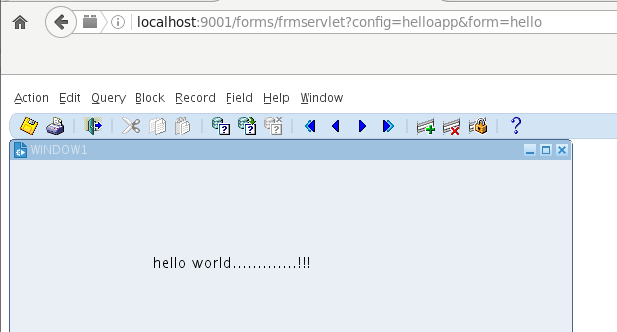

Dan konfigurasi di file *formsweb.cfg* – nya sebagai berikut :

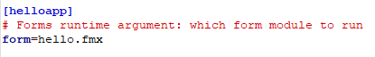

1. **Konfigurasi File**
2. File *default.env*

* Berada di : *$DOMAIN_HOME/config/fmwconfig/servers/WLS_FORMS/applications/<app name>_<app version>/config*

Contoh di devel : *$DOMAIN_HOME/config/fmwconfig/servers/WLS_FORMS/applications/formsapp_12.2.1/config*

* Berisi *enviroments* setting Form *run time,* misalnya pengaturan *FORM_PATH*, *FORMS_INSTANCE*, dll.
* **FORM_PATH** merupakan path tempat semua form (fmb & fmx) harus disimpan, dengan kata lain seperti *document_root,* isinya bisa lebih dari satu path, tinggal dipisahkan antar path dengan titik dua [:].

1. File *formsweb.cfg*

* Tempatnya sama seperti file *default.env*
* Berisi konfigurasi parameter servlet dan *value run time parameters*.

1. **Parameter Akses.**

Ketika mengakses form melalui browser, user akan mengetikan sebuah url, yang jika dibagi ada dua :

1. Form Base url : <http://localhost:9001/forms/frmservlet>, dan
2. Parameter :
   * 1. *config* isinya sebuah nama app.
     2. *baseHTML* isinya sebuah halaman html, misalnya (myapp.htm).
     3. *baseHTMLjpi* isinya sebuah halaman html jpi, misalnya (myappjpi.htm).
     4. *form* isinya file form hasil compile, misalnya (f_main.fmx).
     5. *userid* isinya database koneksi beruap user, pass, dan nama database di oracle database, misalnya (orauser/rahasia@sismiop)

Contoh akan mengakses sebuah aplikasi form oracle sekaligus dengan mengirimkan userid database koneksinya:

<http://localhost:9001/forms/frmservlet?config=helloapp&form=f_main&userid=pbb/pbb@sismiop>

hasilnya seperti berikut :

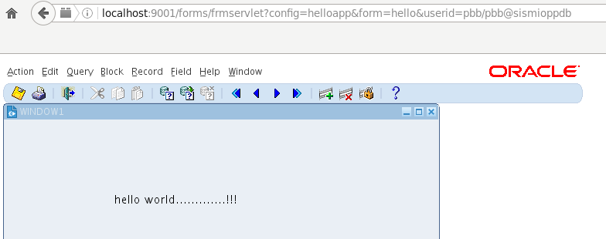

**Porting Oracle Form 6i ke 12c**

1. **Oracle Forms Migration Assistance.**

Merupakan tool yang digunakan untuk meng-upgrade kode PL/SQL yang ada di form 6i ke form 12c. Tool ini punya dua mode, yaitu batch mode dan wizard mode.

Ekstensi file yang diupgrade adalah *olb, .pll, .mmb, .fmb* dan berikut contoh beberapa script yang diupgrade :

*RUN_PRODUCT* menjadi *RUN_REPORT_OBJECT*,

*MENU_CLEAR_FIELD* menjadi *CLEAR_ITEM*,

*MENU_FAILURE* menjadi *FORM_FAILURE*,

dan lain-lain.

1. **Edit file “converter.properties”.**

File konfigurasi optional cenderung untuk menampilkan report. File tersebut ada di path :

*$DOMAIN_HOME/config/fmwconfig/components/FORMS/instances/forms1/*

Berikut contoh isi file tersebut di devel.

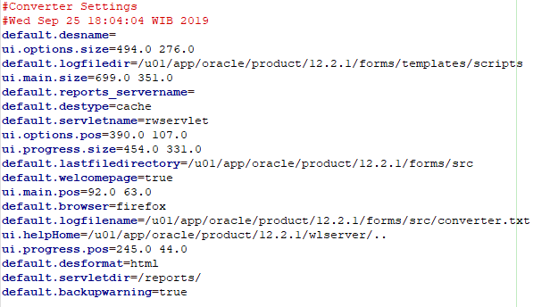

1. **Migrasi dengan Mode Wizard.**

Berikut tahapannya :

* 1. Tambahkan path *$ORACLE_HOME/forms* ke setting *FORMS_PATH*. *\*penjelasan FORMS_PATH sudah dibahas diatas.*
  2. Pastikan file yang akan diupgrade (fmb, mmb, pll, olb) disimpan di path yang sudah diset di *FORMS_PATH* dan kepemilikan file-file tersebut harus dibawah user *oracle*.
  3. Pakai user *oracle* masuk ke path :

*$ORACLE_HOME/forms/templates/scripts*

Kemudian jalankan perintah berikut *./frmplsqlconv.sh mode=wizard*

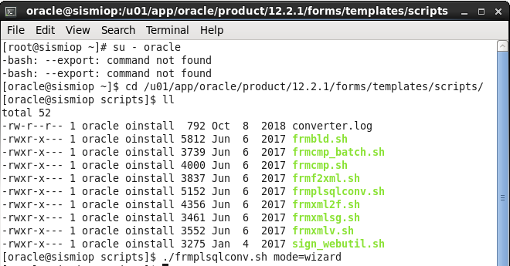

* 1. Akan muncul window seperti dibawah, kemudian klik *Next.*

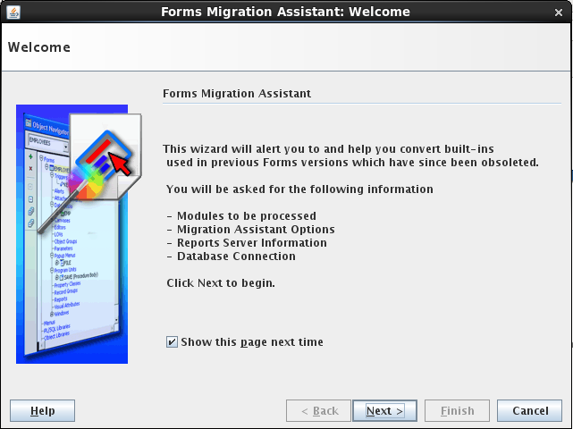

* 1. Klik tombol *Add Module* untuk memasukan file-file yang akan di-convert.

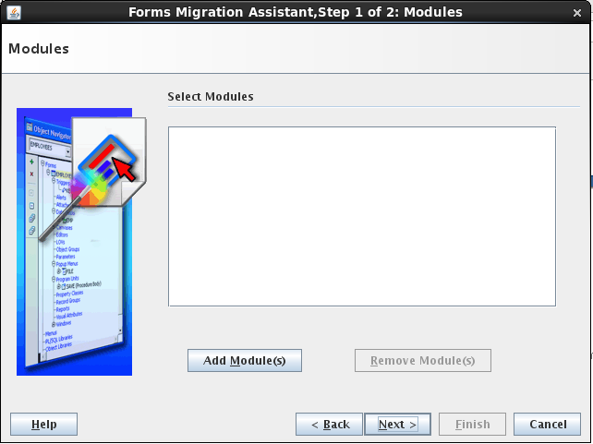

* 1. Setelah menambahkan file-file kemudian klik tombol *Next.*

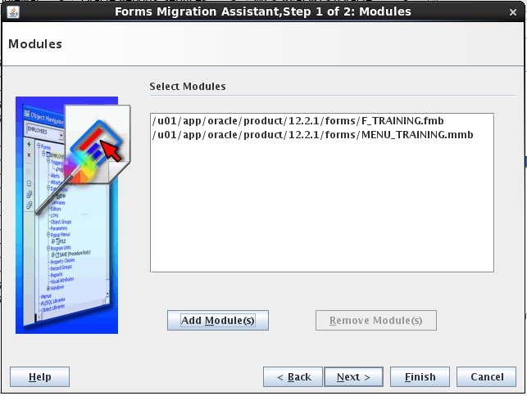

* 1. Klik tombol *Advanced Options* untuk melihat settingan di file *converter.properties* sudah sesuai atau tidak, jika sudah sesuai klik tombol *Next*.

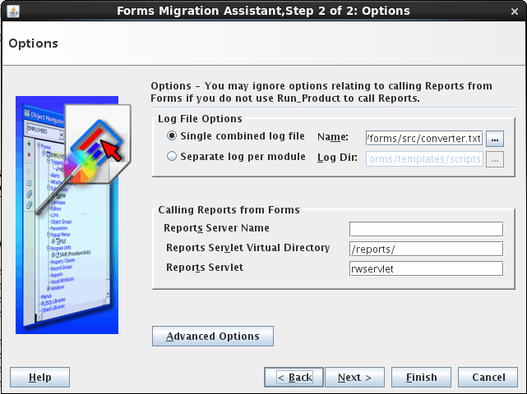

* 1. Klik tombol *Finish* untuk memulai proses konversi.

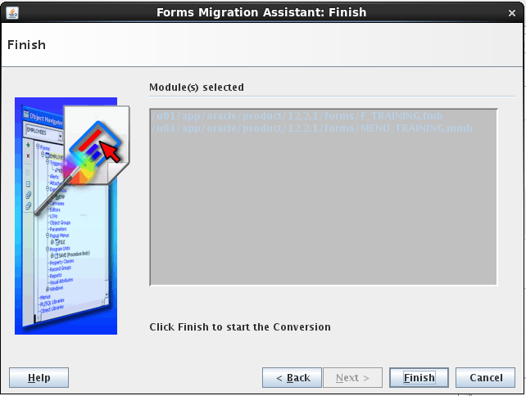

* 1. Lakukan koneksi ke database.

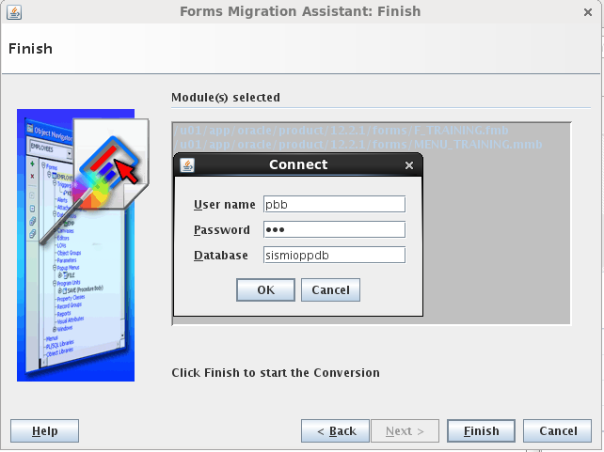

* 1. Setelah proses konversi selesai maka akan menampilkan hasilnya. Jika ada error maka akan terlihat di log tersebut, kebetulan di log tersebut tidak ada error, proses konversi sukses. Terakhir klik tombol *OK.*

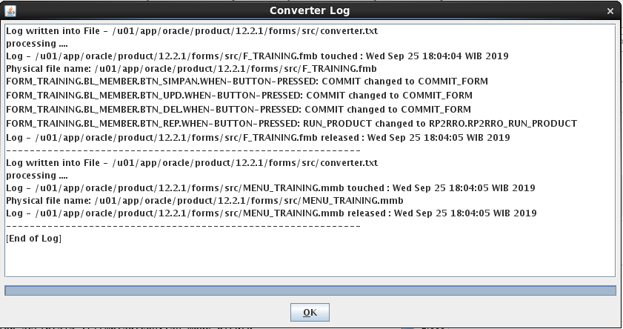

* 1. File-file yang tadi sudah dikonversi sudah berubah menjadi form versi 12c. Proses terakhir tinggal meng-compile file-file tersebut.

**Compiling Form (.fmb), Menu (.mmb), dan Library (.pll)**

Berikut tahapannya :

1. Login sebagai user *oracle*.
2. Masuk ke direktori berikut *$FORMS_INSTANCE/bin.*
3. Kemudian jalankan script berikut :

***./frmcmp.sh******module=****[file .fmb/.mmb/.pll]* ***module_type=****[form / menu / library]* ***userid=****[koneksi database – user/pass@sid]*

Contoh:

***./frmcmp.sh******module=****$ORACE_HOME/forms/src/F_TRAINING.fmb* ***module_type=****form* ***userid=****pbb/pbb@sismioppdb*

1. Jika proses *compile* berhasil akan menghasilkan file *.fmx* untuk form, *.mmx* untuk menu, dan *.plx* untuk library.
2. File-file tersebut sudah siap untuk digunakan.

**Compiling Report (.rdf)**

Berikut tahapannya :

1. Login sebagai user *oracle*.
2. Masuk ke direktori berikut *$DOMAIN_HOME/reports/bin.*
3. Kemudian jalankan script berikut :

***./rwconverter.sh******source=****[file .rdf]* ***stype=rdffile******dtype=repfile overwrite=yes compile_all=yes batch=yes userid=****[koneksi database – user/pass@sid]*

Contoh:

***./rwconverter.sh******source=****R_TRAINING.rdf* ***stype=rdffile******dtype=repfile overwrite=yes compile_all=yes batch=yes******userid=****pbb/pbb@sismioppdb*

1. Jika proses *compile* berhasil akan menghasilkan file *.rep*.
2. File tersebut sudah siap untuk digunakan.

**Akses Report di Browser**

*\*catatan : ketika tes menggunakan Firefox versi 45.0*

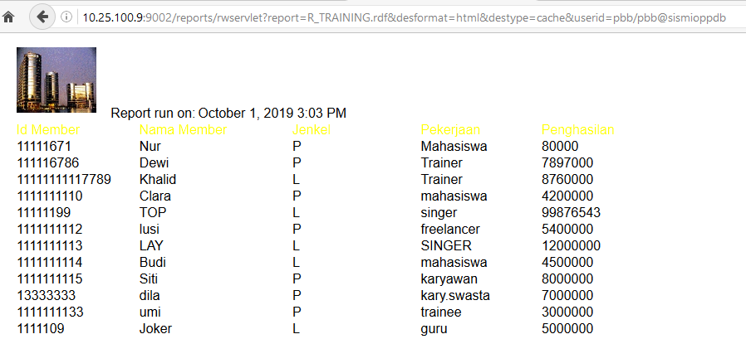

**Keterangan :**

* Base url :[*http://[ip/host]:9002/reports/rwservlet*](http://[ip/host%5d:9002/reports/rwservlet)
* Parameter *report* : isi dengan nama report (rdf).
* Parameter *desformat* : format report yang ingin ditampilkan, diantaranya bisa *html, pdf, dll.*
* Parameter *destype* : tipe formt yang ditempilkan, diantaranya bisa *cache, file*, dll.
* Parameter *userid* : akses ke database dengan format *user/password@database.*